

INFORME-DGAN-DAF-PROV 003-2022

INFORME ANUAL

PROGRAMA DE ADQUISICIONES 2021

Elaborado por:

Elías Vega Morales, Unidad de Proveeduría Institucional

2022



**DIRECCIÓN GENERAL DEL ARCHIVO NACIONAL**

**DEPARTAMENTO ADMINISTRATIVO FINANCIERO**

**UNIDAD DE PROVEEDURÍA INSTITUCIONAL**

**INFORME ANUAL DE PROGRAMA DE ADQUISICIONES 2021**

|  |  |
| --- | --- |
| **ELABORADO POR**  Elías Vega Morales,  Coordinador  Unidad Proveeduría Institucional | **REVISADO POR**  Victor Murillo Quirós  Jefe  Departamento Administrativo-Financiero |

**Marzo, 2022**

**CONTENIDO**

A. OBJETIVO 4

B. INTRODUCCIÓN 5

C. ANÁLISIS 9

Resultados de contratación administrativa 9

Análisis de cumplimiento de metas 11

Participación de contratistas durante el ejercicio económico 12

Programación de compras 13

Ejecución del Programa de Adquisiciones (eficacia de la gestión) 14

Estado final de trámites de contratación administrativa 16

Vinculación con el Plan Estratégico Institucional 16

Contribución metas y objetivos 17

D. EVALUACIÓN 18

- Componente de ejecución. 18

- Componente de planeación: 18

E. CONCLUSIONES Y RECOMENDACIONES 19

F. PLAN DE MEJORAS DENTRO DEL SUBPROCESO DE CONTRATACIÓN ADMINISTRATIVA. 20

Vinculación con resultados 20

Evaluación de prácticas implementadas en el 2021 20

G. REFERENCIAS 21

# A. OBJETIVO

El objetivo del presente informe es analizar los resultados de la actividad contractual ejecutada por la Unidad de Proveeduría Institucional, durante el ejercicio económico 2021 en atención a las recomendaciones dadas por la Contraloría General de la República y como documento de referencia, el cual contiene el resumen anual de las contrataciones y ejecución del Programa de Adquisiciones del Archivo Nacional ejecutados durante el año anterior.

Este análisis, se realiza a partir de los distintos indicadores de gestión dentro del subproceso de Contratación Administrativa, los cuales se generan en tiempo real según la Matriz de Control de Procesos (antes Matriz de control de Trámites –MCT) utilizado por la Unidad Proveeduría Institucional.

# B. INTRODUCCIÓN

El Programa Anual de Adquisiciones de la Dirección General del Archivo Nacional se realiza en el mes de enero de cada año, basado en la Justificación del Plan Presupuesto para cada ejercicio económico y se publica para disponibilidad de la ciudadanía durante el mes de enero de cada año, en el diario oficial La Gaceta, en el sitio web institucional y en el Sistema Integrado de Compras Públicas (SICOP) de conformidad con lo dispuesto en el artículo 7 del Reglamento a la Ley de Contratación Administrativa, que establece:

*“Artículo 7º—Publicidad del Programa de Adquisiciones. En el primer mes de cada período presupuestario, la Administración dará a conocer el Programa de Adquisiciones proyectado para ese año, lo cual no implicará ningún compromiso de contratar.*

*La Administración procurará incluir en el Programa de Adquisiciones al menos, la siguiente información:*

*a) Tipo de bien, servicio u obra por contratar.*

*b) Proyecto o programa dentro del cual se realizará la contratación.*

*c) Monto estimado de la compra.*

*d) Período estimado del inicio de los procedimientos de contratación.*

*e) Fuente de financiamiento.*

*f) Cualquier otra información complementaria que contribuya a la identificación del bien o servicio.*

*El Programa de Adquisiciones podrá ser modificado cuando surja una necesidad administrativa no prevista.*

*Quedan excluidas de la obligación de publicación, las contrataciones efectuadas con prescindencia de los procedimientos ordinarios y las efectuadas con fundamento en los supuestos de urgencia.*

*La Administración, podrá divulgar el respectivo programa de adquisiciones y sus modificaciones en los Sistemas Electrónicos, a través de Internet. De utilizarse medios distintos de la publicación en el Diario Oficial La Gaceta, el respectivo órgano o entidad por lo menos deberá informar, en el citado Diario, o en dos diarios de circulación nacional, acerca del medio empleado para dar a conocer su programa de adquisiciones. Todas las instituciones públicas que utilicen el Sistema Integrado de Compras Públicas, deberán divulgar el respectivo programa de adquisiciones y sus modificaciones en dicho Sistema, sin perjuicio de que facultativamente realicen publicación al efecto en el diario oficial La Gaceta.”*

A partir de las recomendaciones dadas por la Contraloría General de la República como parte del Índice de Gestión Institucional, se evalúan anualmente los puntos relacionados con el Programa de Adquisiciones, los cuales constituyen el origen para la elaboración del presente informe:

1. ¿La Institución realiza al final del periodo correspondiente, una evaluación de la ejecución del plan de adquisiciones, su eficacia y su alineamiento con el Plan Estratégico?
2. ¿Se prepara un plan de mejoras para el proceso de adquisiciones con base en los resultados de la evaluación de la ejecución del Plan o Programa de Adquisiciones?
3. ¿La Institución publica en su página de Internet o por otros medios, la evaluación de la ejecución de su plan o programa de adquisiciones?

Así las cosas, la Proveeduría Institucional como Unidad competente para realizar dicho análisis, presenta anualmente este informe, para ser conocido por la Junta Administrativa del Archivo Nacional, como máximo jerarca y por la ciudadanía ya que también se publica en el sitio web, por política de transparencia.

Además, este análisis funciona como una herramienta de mejora dentro del subproceso de Contratación Administrativa ya que anualmente pueden observarse los comportamientos de compra, tendencias dentro de la Institución así como identificar oportunidades para hacer más eficiente el subproceso de Contratación Administrativa.

El periodo que cubre el presente informe va de enero a diciembre del año 2021, y se toma como fuente la *Matriz de Control de Trámites* (MCT*)* utilizado en la Proveeduría Institucional, la cual genera la información necesaria para la preparación del informe y sus resultados.

La matriz mencionada, es el sistema fundamental de la Unidad de Proveeduría ya que recopila, sintetiza, controla y permite visualizar todos los subprocesos a cargo, formando un cuadro de mando integral cuya implementación ha tenido excelentes resultados y ha mejorado sustancialmente la gestión de la unidad y sus 4 subprocesos en conjunto: contratación administrativa, control y programación, administración de bienes y almacenamiento y distribución.

Adicionalmente, a esta matriz se le han agregado mejoras importantes cada año para depurar la calidad de la información obtenida y la precisión en cuanto a los controles ejercidos, alineándola con el sistema de control interno, los requerimientos de la Contraloría General de la República, la Dirección General de Administración de Bienes y Contratación Administrativa, informes requeridos por las autoridades y dependencias tanto a lo interno como a lo externo de la Institución. Esta matriz brinda también las medidas de control requeridas por cada subproceso de la Unidad.

A continuación, y a modo ilustrativo, se muestra el sistema de indicadores en donde se observa la información relevante de los Subprocesos de la Unidad de Proveeduría Institucional:

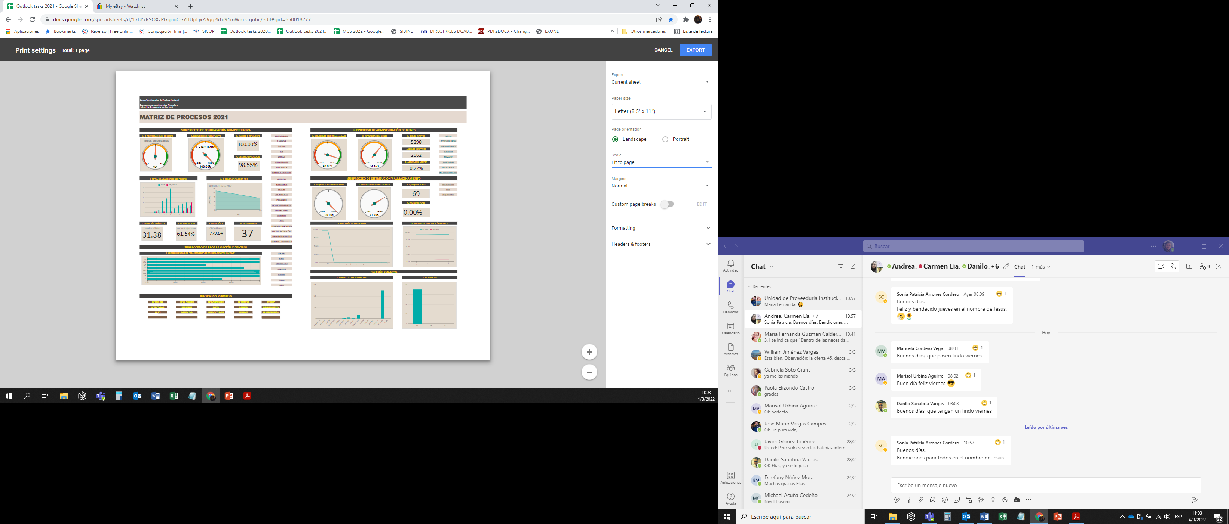

Con la afectación de la pandemia, se implementó el uso web de la herramienta, posibilitando que cada colaborador de la Unidad ingresara y efectuara los registros correspondientes de forma integrada y coordinada, lo cual genera gran cantidad de información en tiempo real y permite tener datos confiables y controles que han resultado de gran utilidad en la modalidad de teletrabajo.

Como se observa, la visualización de los datos permite una identificación rápida de los puntos que requieren atención, a partir de tablas con gran cantidad de información, mostrando medidas objetivas de rendimiento, incumplimientos, vencimientos y eficiencia de cada subproceso, lo que permite tener un control adecuado de lo siguiente:

* Trámites de contratación administrativa
* Vencimiento de contratos
* Trámites de facturación electrónica
* Compras sustentables
* Administración de bienes
* Movimientos de bienes
* Inventario de bienes
* Inventario de suministros
* Requisiciones
* Informes

De esta manera, se ha demostrado su efectividad a través de los años, y se han reforzado las capacidades cada año, cruzando información entre los subprocesos, automatizando algunas funciones para evitar el error humano finalmente, desde el año 2020 se cargó al sistema el inventario total de bienes de la Institución, terminando así la integración de todos los subprocesos a cargo y posibilitando un mejor manejo de los datos y registros de asignación de bienes.

# C. ANÁLISIS

## Resultados de contratación administrativa

El monto total de trámites de contratación administrativa según las órdenes de pedido y contratos generados durante el año 2021 incluidos en el Programa de Adquisiciones asciende a ¢793.856.539.54, mientras que en el 2019 este monto fue de ¢1.432.980.815.85.

#### Gráfico N.° 1. Consumo por clase por Departamento

**Año 2021**

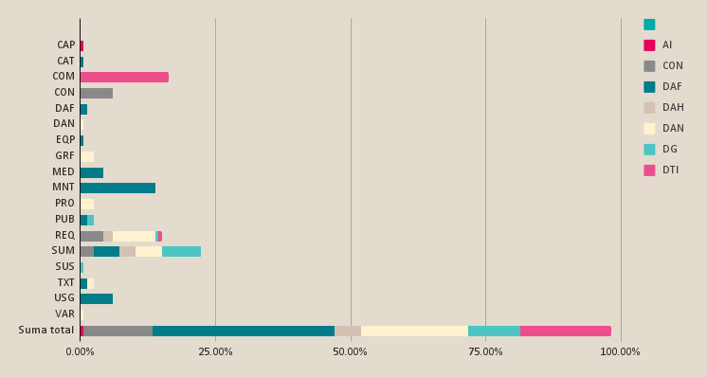

*Fuente: MCT, Proveeduría Institucional, 2021.*

Las abreviaturas utilizadas en los gráficos anteriores corresponden a lo siguiente:

|  |  |  |  |
| --- | --- | --- | --- |
| **CAN**: Congreso Archivístico Nacional | **CON**: productos de conservación documental, microfilme y encuadernación | **PRO**: Servicios profesionales | **TXT**: Textiles |
| **CAP**: Capacitación | **EQP**: Equipo y mobiliario | **PUB**: Publicaciones | **VEH**: vehículos y mantenimiento |
| **CAT**: Servicios de alimentación | **GRF**: Servicios de imprenta y litografía | **REQ**: reparación de equipo y mobiliario | **PAP**: papeles especiales de encuadernación, restauración y seguridad |
| **COM**: Sistemas y licenciamiento | **MED**: medicamentos y equipo médico | **SUM**: Suministros de oficina | **MNT**: Mantenimiento de edificio |

El gráfico N.° 1, muestra que la mayor cantidad de Solicitudes de Bienes y Servicios generada en la Institución para el año 2021, fue la compra de suministros de oficina, en segundo lugar los bienes adquiridos por el Departamento de Tecnologías de Información como licenciamientos y renovación de sistemas y finalmente inversión en mantenimiento del edificio.

#### Gráfico N.° 2. Consumo presupuesto por Departamento

**(en millones de colones)**

**Año 2021**

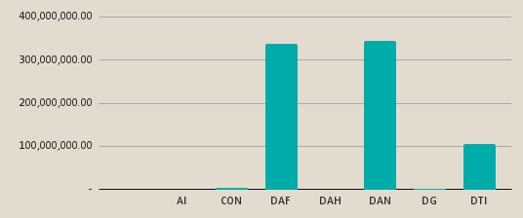

*Fuente: Proveeduría Institucional, 2021.*

El gráfico anterior muestra un alto consumo por parte del Departamento Archivo Notarial, por efecto de las licitaciones de digitalización de tomos y entrega de índices notariales, en segundo lugar, el Departamento Administrativo Financiero por la continuidad en los contratos de limpieza y seguridad y en tercer lugar el Departamento de Tecnologías de Información con la renovación de licenciamientos y mantenimientos de equipos.

#### Tabla N.° 2. Contratos de mayor cuantía año 2021

|  |  |
| --- | --- |
| **Empresa** | **Monto** |
| SISTEMAS MAESTROS DE INFORMACION SOCIEDAD ANONIMA | 209,328,270.42 |
| CONSORCIO DE INFORMACIÓN Y SEGURIDAD SOCIEDAD ANÓNIMA | 192,926,049.22 |
| GRUPO DE SOLUCIONES INFORMATICAS GSI SOCIEDAD ANONIMA | 133,572,794.81 |

*Fuente: Proveeduría Institucional, 2021.*

El análisis por subpartida, muestra que la más utilizada en el año 2021 fue la 5*.99.03 bienes intangibles*, con un 22.79% de solicitudes. Seguido de la subpartida *2.99.01 Útiles y materiales de oficina y cómputo* con un 12.89% y la 2.99.03 *Productos de papel, cartón e impresos* con un 8.34% de solicitudes.

Cabe señalar, que la cantidad indicada se refiere al número de trámites ejecutados, incluso cuando estas han resultado infructuosas/desiertas ya que se deben gestionar de nuevo al crear un nuevo trámite.

## Análisis de cumplimiento de metas

A partir del año 2018, la Unidad de Proveeduría Institucional, implementó dentro de sus controles en materia de contratación administrativa una vinculación entre las Reservas Presupuestarias y los planes de trabajo de la Institución, mediante un código que referencia el objeto de compra con su registro dentro del Programa Anual de Adquisiciones, el cual es necesario para tramitar cada contratación.

Esta vinculación muestra que de acuerdo con lo programado estas se han cumplido en un 98.55%, no se alcanzó el 100% debido a que algunos trámites fueron cancelados o por uso de los recursos en el reforzamiento de otras metas. Durante el periodo ninguna de las adquisiciones tuvo impacto en el Plan Nacional de Desarrollo.

Así las cosas, se presenta el siguiente gráfico en donde se muestran las cantidades de trámites solicitados por cada Departamento:

#### Gráfico N.° 3. Cantidad de SBYS emitidas por Departamento

**Año 2021**

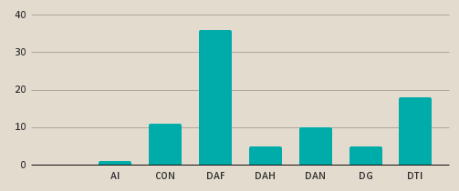

*Fuente: Proveeduría Institucional, 2021.*

## Participación de contratistas durante el ejercicio económico 2021

Por cantidad de contratos generados, los principales proveedores de la Institución fueron:

1. Tecnisoluciones LR S. A, con 4 contratos emitidos durante el año 2021. Empresa dedicada al mantenimiento de equipos de impresión y fotocopiado.
2. Componentes El Orbe S. A, con 4 contratos. Empresa dedicada a servicios de licenciamiento y venta de equipos y componentes de cómputo
3. InterHAND S. A con 4 contratos emitidos. Empresa dedicada a la venta de sistemas y software.
4. Sur Química S. A, con 4 contratos. Empresa dedicada a la venta de químicos, desinfectantes, alcohol y otros productos.

Por monto adjudicado las principales contratistas fueron:

1. Sistemas Maestros de Información S. A con ¢ 209.32 millones de colones por servicios de administración y comercialización de Índex.
2. Consorcio de Información y Seguridad CIS S. A con 192.92 millones de colones por servicios de seguridad y vigilancia.
3. Grupo de Soluciones Informáticas GSI con ¢ 133.57 millones de colones, por servicios de digitalización de tomos de protocolo.

## Programación de compras

Para el año 2021 se continuó con la práctica de remitir a cada Departamento un reporte de las compras que habían programado durante el mes y las compras pendientes de ejecutar de meses anteriores, con el propósito de mejorar la ejecución presupuestaria anual.

El ejercicio tuvo un buen resultado, ya que se logró que la mayoría de compras se realizara durante el segundo trimestre del año, y no en últimos meses, no obstante, aún puede mejorarse la curva de solicitudes y en eso se trabajará durante el 2022. A continuación, se muestra el comportamiento de las compras durante el año:

#### Gráfico N.° 4. Cantidad de adjudicaciones por mes

**Año 2021**

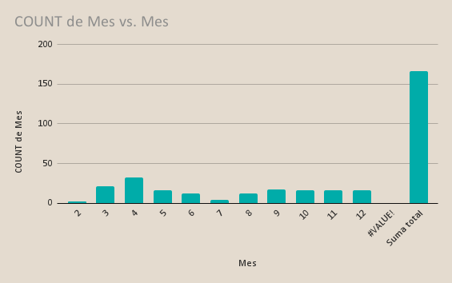

*Fuente: Proveeduría Institucional, 2021.*

Como se aprecia en la tabla anterior, el comportamiento trimestral de compras fue el siguiente:

|  |  |  |
| --- | --- | --- |
| **Trimestre** | **Cantidad de SBYS 2020** | **Cantidad de SBYS 2021** |
| Primero | 44 | 24 |
| Segundo | 72 | 61 |
| Tercero | 51 | 33 |
| Cuarto | 60 | 48 |

De esta forma, la ejecución del Programa de Adquisiciones, muestra un promedio de aproximadamente 13 contrataciones por mes en el 2021; como dato comparativo, en el año 2020 este promedio fue de 19 trámites.

## Ejecución del Programa de Adquisiciones (eficacia de la gestión)

De acuerdo con los registros de la Proveeduría Institucional y de la Coordinación Financiero Contable el Programa de Adquisiciones fue ejecutado para bienes y servicios no personales, de la siguiente manera:

#### Tabla N.° 4. Ejecución Presupuestaria

**Año 2021**

|  |  |  |  |  |
| --- | --- | --- | --- | --- |
| **Partidas** | **Presupuestado** | **Ejecución** | **Remanentes** | **% Ejecución** |
| **REMUNERACIONES** | 2,064.03 | 1,895.01 | 169.01 | 92% |
| **SERVICIOS** | 716.53 | 700.62 | 15.91 | 98% |
| **MATERIALES Y SUMINISTROS** | 16.45 | 13.59 | 2.85 | 83% |
| **BIENES DURADEROS** | 35.06 | 30.13 | 4.94 | 86% |
| **TRANSFERENCIAS CORRIENTES** | 57.79 | 53.60 | 4.19 | 93% |
| **Total** | **2,889.86** | **2,692.95** | **196.90** | **93%** |

*Fuente: Coordinación Financiero-Contable, 2022.*

Como se observa, la ejecución total para estos rubros es de 93.0%. En materia de contratación administrativa, algunas contrataciones no lograron concretarse debido a que varios proveedores, principalmente para compras solicitadas por la Unidad de Servicios Generales, no lograron entregar en el mes de diciembre por lo no se aprovecharon los recursos disponibles del 2021.

Como resultado, la Unidad de Proveeduría Institucional, logró la ejecución del total de compras puestas a trámite con cierre al 08 de octubre del 2021, según se comunicó mediante oficio DGAN-DAF-PROV 067-2021 del 03 de febrero del 2021. Contrataciones que ingresaron en fecha posterior de igual forma fueron tramitadas, sin embargo, para esas fechas no se puede asegurar completar el ciclo del trámite incluyendo su ejecución o entrega.

Dentro de las compras que no lograron ejecutarse con presupuesto 2021 que ingresaron en el mes de diciembre, se tienen las siguientes:

|  |  |
| --- | --- |
| 30 | BOLSA PLÁSTICA JARDÍN PARA BASURA, COLORES VARIOS, CALIBRE 2,5 MILÉSIMAS, 94 cm X 140 cm, PAQUETE DE 1 kg Marca EZBAG Modelo |
| 30 | BOLSA PLÁSTICA GRANDE PARA BASURA, COLORES VARIOS, CALIBRE 2,5 MILÉSIMAS, 85 cm X 120 cm, PAQUETE DE 1 kg Marca EZBAG Modelo |
| 30 | BOLSA PLÁSTICA MEDIANA PARA BASURA, COLORES VARIOS, CALIBRE 1,5 MILÉSIMAS, 72 cm X 102 cm, PAQUETE DE 1 kg Marca EZBAG Modelo |
| 40 | BOLSA PLÁSTICA PEQUEÑA PARA BASURA, COLORES VARIOS, CALIBRE 1 MILESIMA, 52 cm X 58 cm, PAQUETES DE 1 kg Marca EZBAG Modelo |
| 42 | DESINFECTANTE LIMPIADOR SUSTITUTO DE CLORO, ELIMINA GRASA Y SUCIEDAD, CONCENTRADO, ANTIBACTERIAL. PRESENTACIÓN 3,785 L (GALON) Marca KEM Modelo THUNDER |
| 282 | PAPEL HIGIENICO, TIPO JUMBO, HOJA DOBLE, PARA USO EN DISPENSADOR, COLOR BLANCO. EMPACADO EN CAJAS DE 6 ROLLOS, EN PRESENTACIÓN DE UNIDAD. Marca IDEAL Modelo MTIDHI37 |
| 82 | TOALLA DESECHABLE DE PAPEL PARA DISPENSADOR, ROLLO DE 20 cm DE ANCHO Y MÍNIMO 300 m DE LARGO. EN PRESENTACIÓN DE UNIDAD, Marca IDEAL Modelo MTIDHI126 |

## Estado final de trámites de contratación administrativa

El estado final de cada trámite, se muestra a continuación:

#### Gráfico N.° 5. Estado final de contrataciones

**Año 2021**

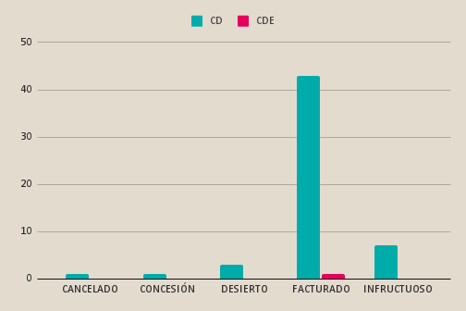

*Fuente: Proveeduría Institucional, 2021.*

Lo anterior quiere decir que, del total de 166 trámites de contratación administrativa iniciados y concluidos en el 2021, es decir sin tomar en cuenta contratos vigentes de periodos anteriores, se tiene que fueron cancelados o anulados 1 trámite, 3 trámites resultaron desiertos y 7 resultaron infructuosos por lo que el total no concretado es de 11 trámites mientras que el total de trámites ejecutados fue de 155.

## Vinculación con el Plan Estratégico Institucional

Durante el periodo no se realizaron licitaciones públicas o abreviadas, dadas las restricciones presupuestarias producto de la pandemia, únicamente se dio continuidad a las licitaciones de periodos anteriores algunas de las cuales impactaban el Plan Estratégico Institucional. Ningún trámite impactó el Plan Nacional de Desarrollo.

## Contribución metas y objetivos

Al no incidir en otros planes, todos impactan el Plan Operativo Institucional (POI), por lo que, vinculando cada solicitud de bienes y servicios con el planeamiento institucional descrito, se observa lo siguiente:

#### Gráfico N.° 6. Contribución de contrataciones al Plan Operativo Institucional por Departamento

**Año 2021**

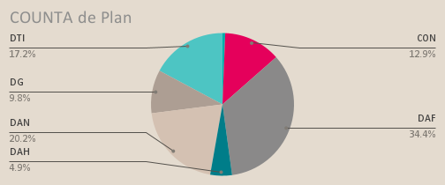

*Fuente: Proveeduría Institucional, 2021.*

Lo anterior expresa que, las mayores contribuciones por Departamento al Plan Operativo Institucional (POI), son las brindadas por el Departamento Administrativo Financiero con un 34.4% de trámites y el Departamento Archivo Notarial con un 20.2% de trámites de compra.

# D. EVALUACIÓN

Analizando los resultados obtenidos a partir los datos presentados en este documento, se tiene que la evaluación del Programa de Adquisiciones obtiene los siguientes resultados:

## - Componente de ejecución.

**Resultado Favorable.**

1. De acuerdo con la proyección de ejecución y el nivel alcanzado, corroborado con la Unidad Financiero-Contable se tiene una ejecución presupuestaria real de un 93.0% en contratación de bienes y servicios no personales.

2. Se tiene una ejecución del Programa de Adquisiciones de un 98.55% lo cual significa una mejora comparado con los resultados del año 2019 en donde se obtuvo un 87.72% y en el 2020 con un 94.95%.

## - Componente de planeación:

**Resultado Favorable.**

1. Se tiene una mejora en la ejecución de compras programadas debido a que en el 2021 se concretó más de un 50.0% de los trámites durante el primer semestre del año, tendencia que se mantiene igual que el 2020.

2. Durante este año con pocas excepciones la calendarización en la ejecución de trámites se cumplió de forma favorable, recibiendo las solicitudes de trámite en el mes programado, aspecto que incidió positivamente en el componente de planeación.

# E. CONCLUSIONES Y RECOMENDACIONES

* Continuar la práctica de registrar todas las adquisiciones de la Institución en el Programa de Adquisiciones Institucional.
* Publicar este documento en el sitio web institucional, según lo solicitado por la Contraloría General de la República.
* Mantener el uso de la Matriz de Control de Trámites (MCT) para continuar monitoreando el comportamiento de los trámites a través de indicadores en la gestión de la Proveeduría Institucional con las mejoras en los indicadores de gestión de los subprocesos que lleva a cabo esta Unidad.
* Continuar la práctica de vincular los planes institucionales mediante el uso de un código obligatorio que deben indicar las unidades solicitantes en la Reserva Presupuestaria que preparen.
* Mejorar el cumplimiento de la programación de adquisiciones de cada Departamento de manera que se cumplan en el plazo indicado y se disminuya el volumen hacia el final del año.
* Mantener la efectividad de la gestión de manera que se logre al menos un 90% en la efectividad de contrataciones realizadas.
* Mejorar el control del Programa de Adquisiciones integrando las modificaciones presupuestarias para que se refleje el monto real disponible y ejecutado.
* Continuar con la práctica de la Unidad Financiero Contable de dar seguimiento a las Reservas Presupuestarias elaboradas y no presentadas ante la Unidad de Proveeduría Institucional, de manera que estas no se queden rezagadas para otros meses sino que se vayan presentando y de esta forma se contribuya con una alta ejecución del presupuesto institucional.

# F. PLAN DE MEJORAS DENTRO DEL SUBPROCESO DE CONTRATACIÓN ADMINISTRATIVA.

## Vinculación con resultados

Como propuestas de mejora a partir de los resultados obtenidos en el análisis del Programa de Adquisiciones del año 2021 se tienen las siguientes:

* Adoptar las recomendaciones señaladas en el punto anterior sobre registro y seguimiento en el Programa de Adquisiciones y uso de la MCT-2022.
* Implementar los cambios que requieran los sistemas Institucionales de la Unidad para ajustarlos a la nueva normativa que entrará en vigencia a partir de diciembre del 2022.
* Reforzar el cumplimiento de los informes de presentación de solicitudes de manera que la ejecución de trámites se realice dentro del mes programado, según lo comunicado a inicios de año por cada Departamento, esto a su vez permitirá aumentar el porcentaje de eficiencia de la Unidad de Proveeduría Institucional.

## Evaluación de prácticas implementadas en el 2021

* Como parte de las mejoras en la facturación se creó durante el 2021 en la MCT un banco de facturas electrónicas, con acceso por parte de la Unidad Financiero Contable y la Unidad de Proveeduría Institucional, esto permite el control revisión y gestión de facturas de forma ágil y eficiente por parte de los involucrados en este proceso.
* En cuanto a la implementación y uso de la factura electrónica, se modificó el trámite de control y procesamiento de estas, brindando un acceso del módulo a la Unidad Financiero Contable, además de implementar un seguimiento detallado del estado de cada factura y un control visual, del estado de cada factura ingresada, lo cual mostró una efectividad positiva y una mejora en el control de pagos y seguimiento de facturas.
* Se realizaron mejoras en el sistema de reportes de la MCT así como la automatización de otros módulos para facilidad de uso y para evitar duplicidades que puedan inducir al error a los funcionarios usuarios de la Unidad.
* Este se ha reforzado con múltiples funciones automatizadas y es de carácter obligatorio, para los funcionarios de la Proveeduría Institucional, mantenerlo actualizado en tiempo real.

# G. REFERENCIAS

* Matriz de Control *de Trámites (MCT) web 2021. Google sheets*. Unidad de Proveeduría Institucional.